**Plan de trabajo Matemática 27 al 30 de abril**

Objetivo: Leer números del 0 al 10 y representarlos de manera concreta, pictórica y simbólica.

Actividad: Reconocer números del 1 al 5 según actividades pasadas.

1.- Dibuja en tu cuaderno la cantidad y dibujo que corresponda siguiendo la siguiente imagen.

NOTA: si te dificulta hacer algún dibujo, reemplázalo por otro siguiendo la cantidad indicada.

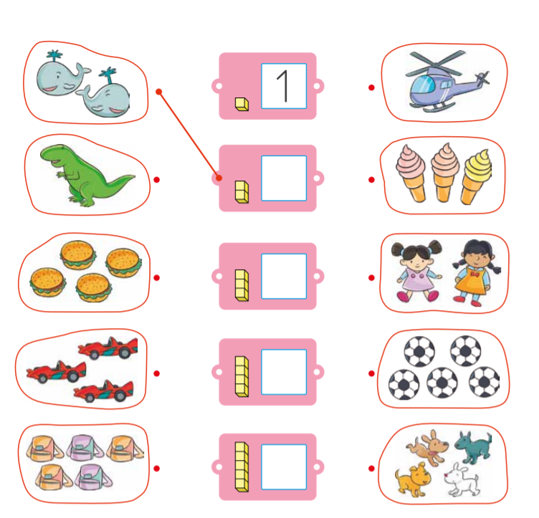

2.- Observa la imagen y luego en tu cuaderno pinta cuadrados de color rojo según la cantidad indicada y luego escribe el número que corresponde.

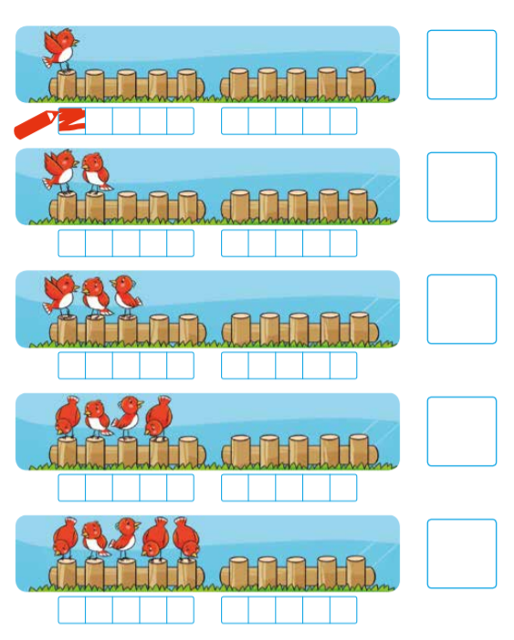

3.- En tu cuaderno dibuja círculos de color azul y pinta la cantidad indicada (números del 6 al 10)

